

**树一树——帮助你养成习惯**

1. **小程序开发文档**

**东北林业大学 李振婷**

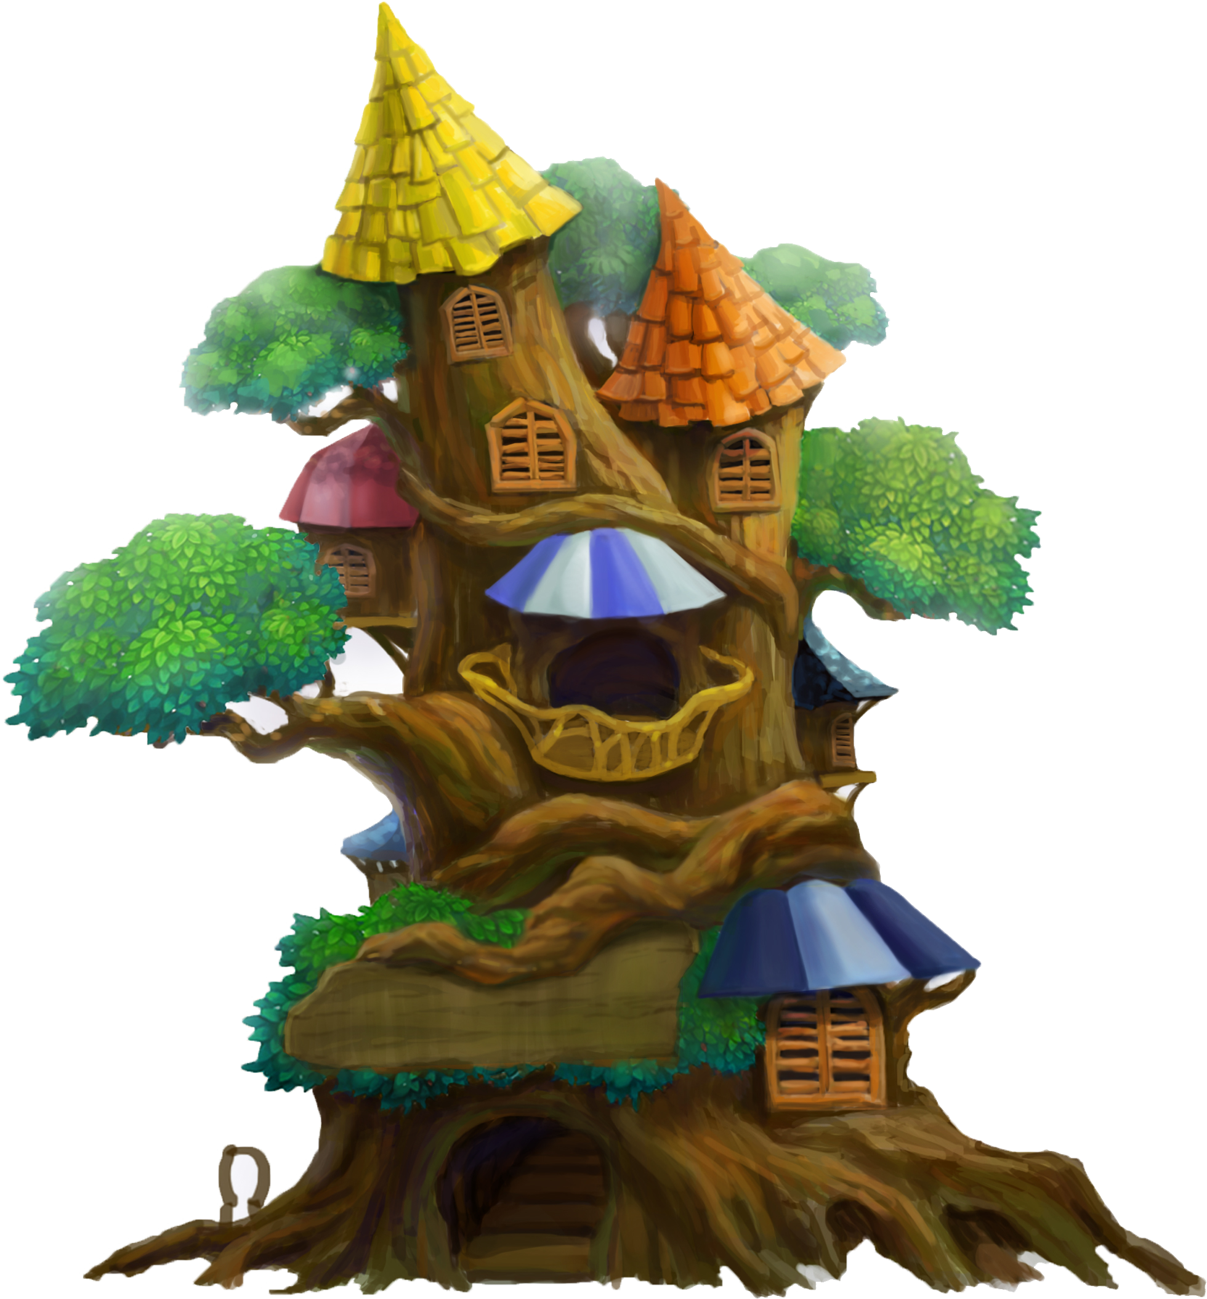



**目 录**

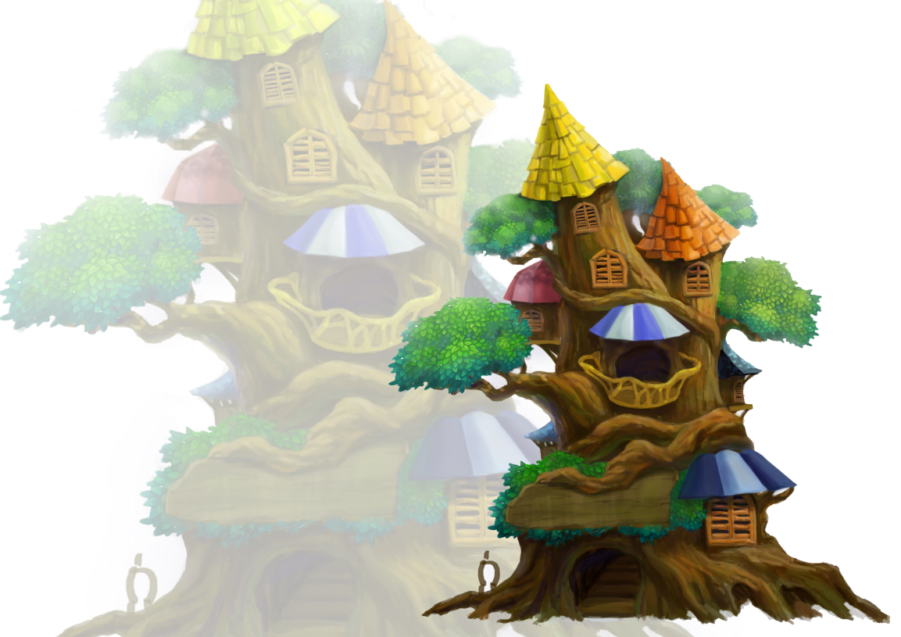**CONTENTS**

**0 小程序介绍**

**1 目标用户分析**

**2 设计方案**

**3 发展前景**

**4 队员介绍**

**5 技术介绍**

**“树一树”小程序介绍**

**小程序名称： 树一树**

**小程序设计主题： 树屋世界**

———————————**“树一树”的开发寓意**———————————

树一树、小程序的初衷意在激励、帮助当代年轻人一代养成良好健康的学习和生活习惯。树一树寓意希望大家树立良好的习惯，特别是年轻的一代人能够像小树一样茁壮成长，最终成为国家的有用之才

———————————**“树一树”的开发目的**———————————

通过线上的树屋主题模拟商场，激发用户使用兴趣，从而使用户通过完成任务的方式养成良好的学习，生活习惯；

———————————**“树一树”的目标用户**———————————

以不能坚持不能养成良好习惯，或者觉得坚持锻炼，坚持早起非常困难，学习背单词枯燥无味的学生用户为主体，也可面向全体用户；

**“树一树”的市场痛点分析——解决的问题**

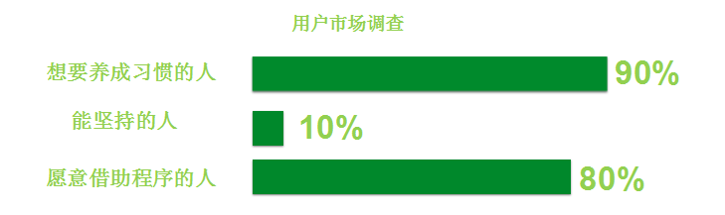

经调查发现，多数人都有想要养成良好习惯的想法，但是却苦于不能坚持

习惯树便是帮助用户坚持习惯养成。挖掘用户喜欢的东西，通过美观的房屋精灵吸引用户，并在坚持养成习惯的过程中给予丰富奖励与鼓励，趣味无穷

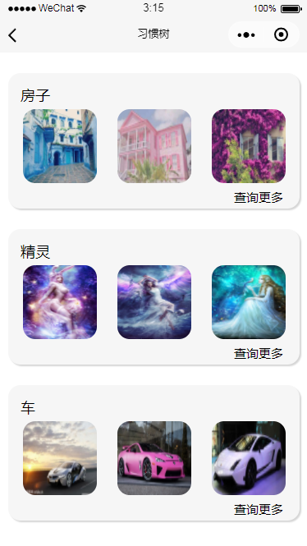 **“树一树”小程序亮点——创新**

用有房有车有美女帅哥的树屋商城，侧面激励你坚持

让你在追求完美世界的过程中变得完美

同时不会让你过于枯燥，让你在快乐中养成好习惯

互联网思维是快、创新、多元，众多习惯养成软件在经过一段时间的发展后，以工具功能为核心，不断尝试了许多创新的方向。本程序融入了养成宠物，房屋样式等多元文化，给予用户更创新，更刺激，更新颖的玩法；

**“树一树”的目标用户分析——应用场景**

使用习惯养成类APP的用户，是希望利用自己空闲时间培养一项好习惯，

提高自己生活质量的大学生与白领。

* 习惯养成类APP的用户画像非常相似
* 女性用户占60%以上
* 35岁以下的用户占比60%以上
* 大部分分布在沿海一二线城市，消费能力一般
* 使用高峰为早上的8点-9点，晚上的9点到10点

**“树一树”UI设计理念**

树一树、小程序的初衷意在激励、帮助当代年轻人一代养成良好健康的学习和生活习惯。树一树寓意希望大家树立良好的习惯，特别是年轻的一代人能够像小树一样茁壮成长，最终成为国家的有用之才，所以整体在风格上是以一种积极向上，激励年轻人一代，有梦想，有力量的黄色作为主色调，象征了积极进取，不断超越自我的奋进精神，同时用绿色作为点缀色，体现了当代年轻人勃勃生机，不断成长的特点。

整体给人一种积极、乐观、超越、坚持的视觉感受

整体多以大圆角矩形为设计元素，设计大胆张扬，符合当代年轻人不断超越，不拘一格的特点，与树一树的寓意不谋而合

**“树一树”的商业模式**

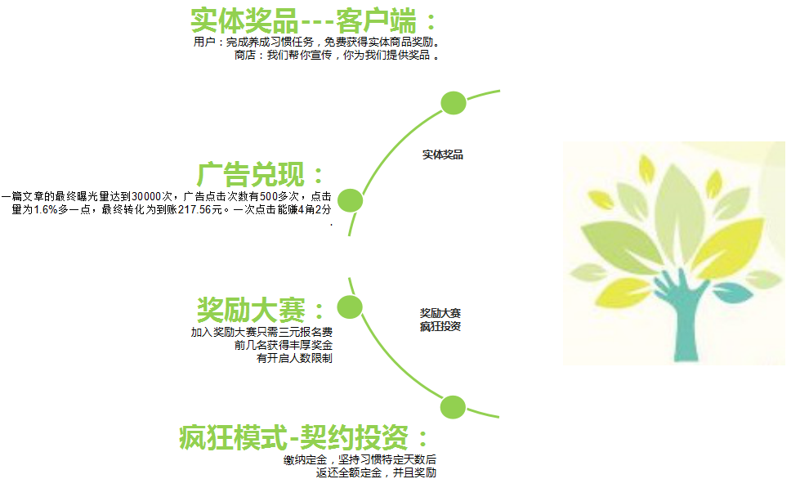

**“树一树”设计方案-小程序架构**

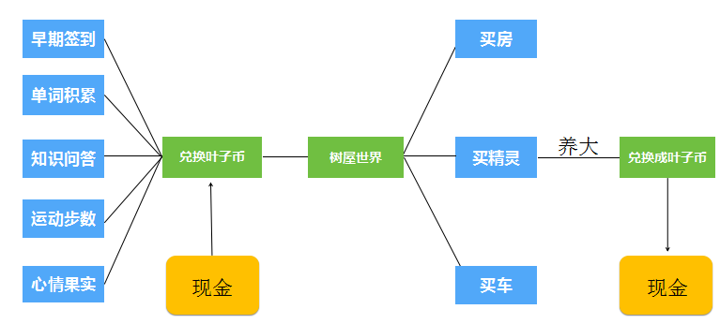

**“树一树”设计方案-小程序流程图**

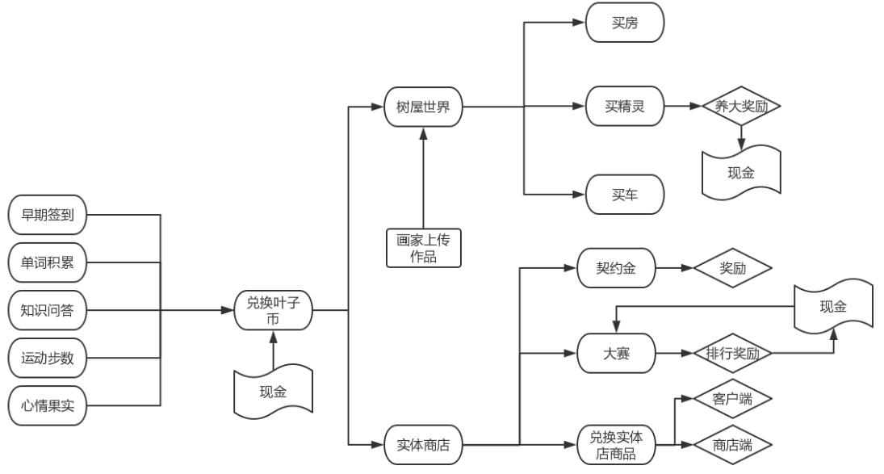

**“树一树”设计方案-小程序ER图**

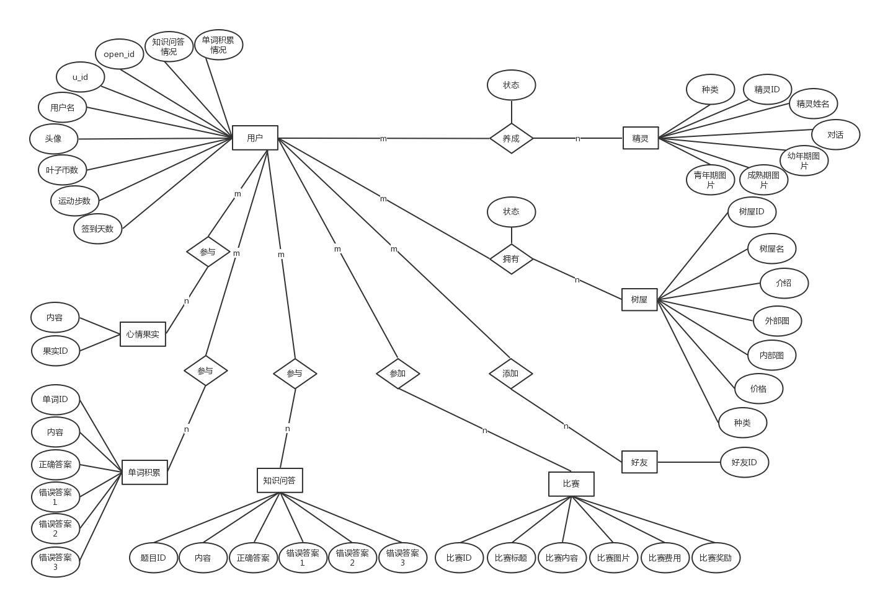

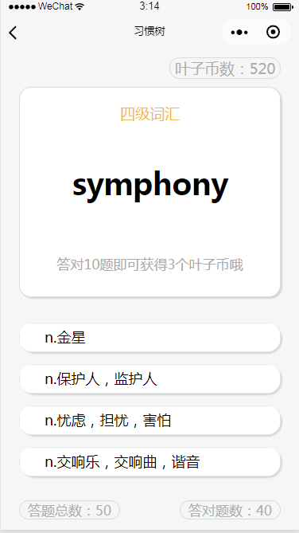

**“树一树”设计方案-单词积累**

还在为不能坚持背单词而苦恼么？

想要拥有庞大的词汇量吗？

坚持背单词，对5个单词即可获得3个叶子币哦！

亲们加油！还可以分享给自己的小伙伴哦！

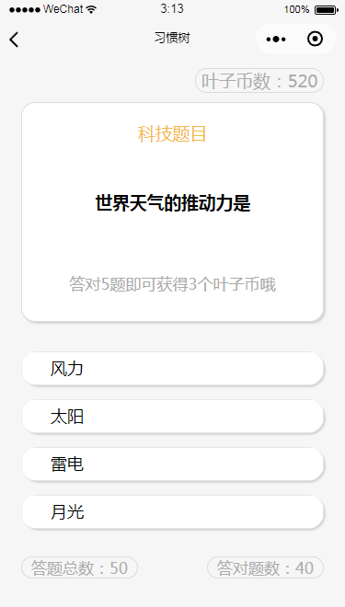 **“树一树”设计方案-知识问答**

是否想要成为上知天文下知地理，知识渊博的学霸？

在这里你可以在知识的海洋中遨游，丰富自己的常识，学习更多知识哦！

知识问答中包含了生活中，学习中的各种知，每答对一题即可获得3个叶子币哦！

加油，亲！快来挑战吧，获得属于自己的叶子币！  还可以分享给自己的小伙伴哦！

**“树一树”设计方案-心情果实**

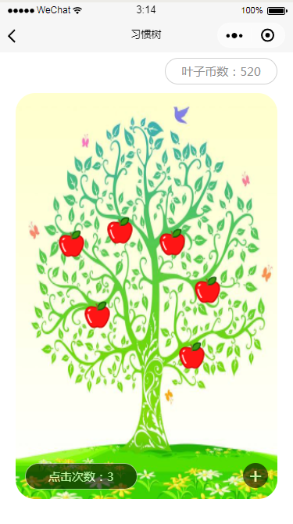

你是否因为生活中的琐事而心情忧郁，是否因为因为和他人吵架而暴躁烦闷？

那么就去点开心情果实吧。

    小果实中有惊喜等着你，还有几率触发中奖事件，轻松获得叶子币哦，

    每天只能点击5次，也可用3个叶子币兑换一次点击次数哦！还可以分享给自己的小伙伴哦！



**“树一树”设计方案-早起签到**

一日之计在于晨，光阴似箭日月如梭；

每天坚持树一树早起签到，感受清晨美好阳光，营造美丽人生哦！每天坚持早起签到，即可获得15个叶子币哦！今天的你早起了吗！还可以分享给自己的小伙伴哦！

**“树一树”设计方案-运动步数**

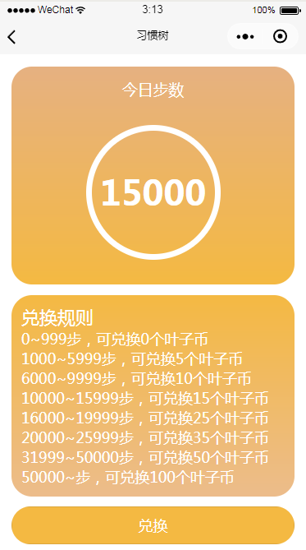生命在于运动，想要邂逅男神女神吗，为了美好身材，为了身体健康，来树一树运动吧；还可以分享给自己的小伙伴哦！

0~999步，可兑换0个叶子币

1000~5999步，可兑换5个叶子币

6000~9999步，可兑换10个叶子币

10000~15999步，可兑换15个叶子币

16000~19999步，可兑换25个叶子币

20000~25999步，可兑换35个叶子币

31999~50000步，可兑换50个叶子币

50000~步，可兑换100个叶子币

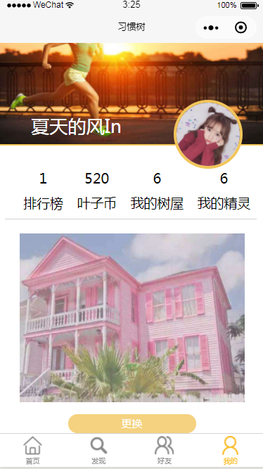 **“树一树”设计方案-我的树屋**

显示已购买的房屋，精灵

可查看购买房屋内部样式图

可喂养精灵，与其对话

可将自己获得的房屋和精灵分享

**“树一树”设计方案-树屋商城**

精灵商城： 房屋商城

商城中有着精灵样式可以购买 商城中有房屋样式可以购买

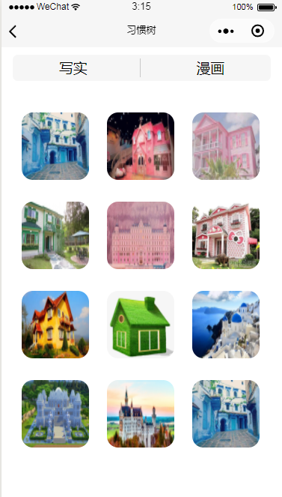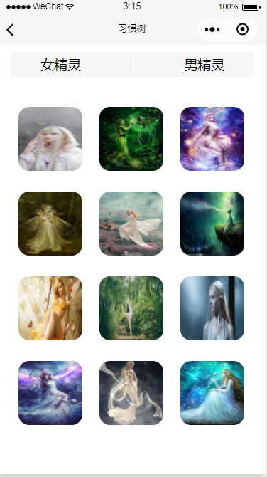

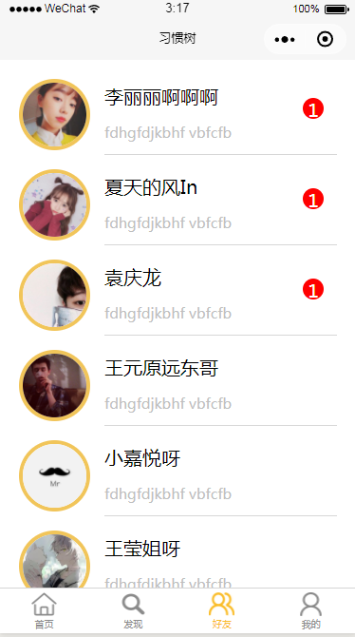

**“树一树”设计方案-我的好友**

可添加别人为自己的好友；只有自己的好友可查看房屋精灵样式，

可查看排行榜，排行榜中显示叶子币总数前20名用户，可添加好友；

还有社区页面会显示新上线的房屋样式以及好友的打卡分享

**“树一树”小程序前景——习惯**

好习惯，益终身。好的习惯，对于每一个人都有非常重要的意义。行为心理学研究表明，21 天以上的重复会形成习惯；90 天的重复则会形成稳定的习惯。在学习、生活、工作中，你是否也有过培养好习惯的念头，却没有很好的坚持下来呢？我们的小程序将帮助你养成好习惯，给你带来些「小」的改变。

众所周知，习惯的养成是一个长期的过程，在实现过程中，会遇到各种阻碍，

许多用户选择APP工具培养习惯也是寄希望于工具来克服自身的惰性

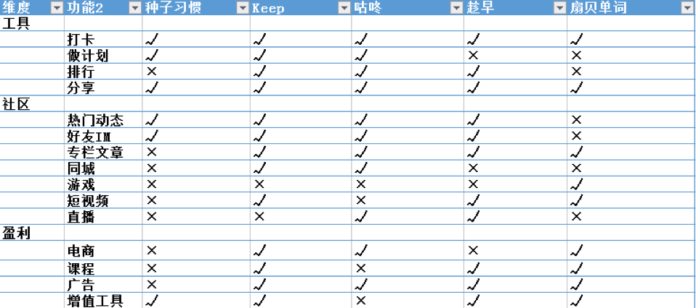

**“树一树”小程序前景——激励**

内部激励-成就感

反馈机制，由于习惯的培养的长期性，且只有习惯养成后才能看到成果，所以许多人半途而废，通过进度条、签到次数、运动步数记录等反馈机制，用户在使用APP的过程中，每天都能看到自己的进步，将抽象的过程形象的展示，无形中激励着用户坚持下去

分享机制，在完成每天的任务后，都会自动弹出分享页面，用户可以分享到内部社区、外部社交软件，从而获得成就感

社交机制，在社区中，认识志同道合的朋友，相互鼓励，并且可以成立小组，相互监督、相互鼓励一起坚持

外部激励-物质

奖励机制，用户每完成一项，即可获得叶子币；

好友推送，推送他人获得的房屋样式和精灵守护，激励用户继续完成任务，完成任务可去实体店兑换商品；

排行榜奖励，在完成相应的计划，或者其他活动后，给予用户一定的奖励；可去实体商店兑换商品！

**“树一树”小程序前景——场景**

场景1：小明为了减肥连续晚上跑了21天的步，21天后，小明养成了跑步的好习惯，这时小明想卸载软件，但是觉得小程序可以记步，还可以看到自己跑步的数据，于是保留了小程序并继续使用

场景2：小丽想要养成每天背单词的习惯，于是加入了树一树计划，在计划里她认识了许多朋友，外地的本地的都有，在21天后，虽然小丽养成了习惯，但仍然继续在树一树里与朋友分享。

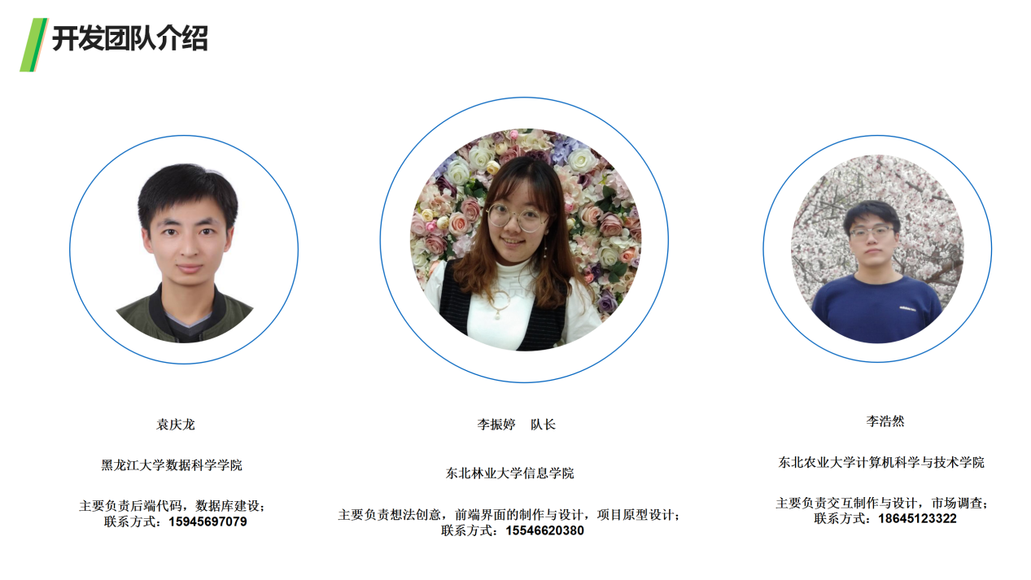

**“树一树”小程序技术汇报——前端部分**

1.技术说明

原型设计：使用axure完成了全局样式，功能设计

2.使用语言

前端静态界面使用wxml标签,wxss层叠样式表

前端动态交互使用JavaScript语言

后端整体使用PHP的 Codelgniter框架IDE

PhpStorm：轻量级的IDE

3.团队合作：使用了webstrom以及git,共享代码

4.使用工具 :微信web开发者工具

GIT：同时使用Github作为代码托管平台

项目结构：

1.全局样式：定义在app.json中，使用tabbar

2.框架：使用了列表渲染，数据绑定，条件渲染

3.组件：使用了view,image,button等多个组件

4.事件：调用了模态弹窗，点击事件，跳转等多个事件

根目录

|- home-homl: 主页面，首页

|-home- dcjl： 单词积累页面

|- home-zswd：知识问答页面

|- home-xqgs：心情果实，幸运中奖页面

|- home-ydbs：运动步数兑换页面

|-home-zqqd：早起签到页面

|- shop-shophouse ： 房屋商城页面

|- shop-shopjingling： 精灵商城页面

|- mine-mine： 用户登录页面

|- mine-myhouse： 用户已经购买房屋页面

|- mine=mypet ： 用户购买的精灵页面目录，与精灵互动

|- help： 整体小程序的说明介绍

|- friend ： 我的好友页面

|- situation ： 用户的习惯养成情况记录

具体代码的说明在源代码中

需要的话请自行查阅

代码测试：

连接了腾讯云管理中心

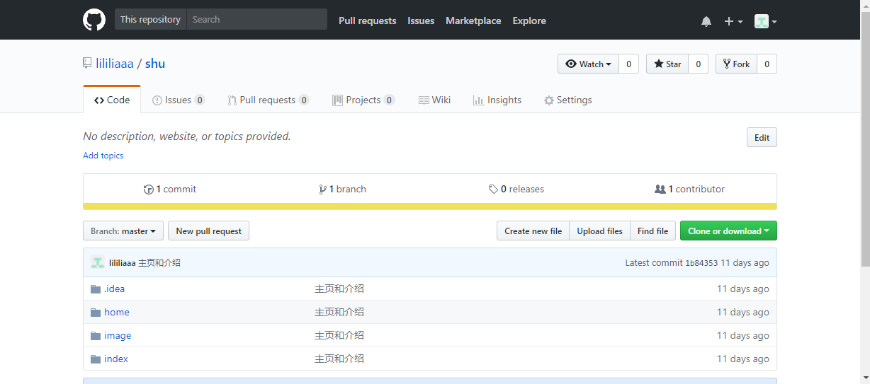

**“树一树”小程序技术汇报——后端部分**

技术说明：

使用框架

整体使用PHP的 Codelgniter框架IDE

PhpStorm：轻量级的IDE

数据库

MySQL，同时使用了可视化数据库管理工具Navicat对数据库进行管理

最终将sql文件导出，再导入phpmyadmin中。

版本控制

GIT：同时使用Github作为代码托管平台

项目结构

整体采用了PHP的 Codelgniter框架，基于MVC模型

1.Models:模型，用来摆放实体类，工具类，数据库访问类等，属于后台的数据支持与类型支持。

2.Controls:控制器，控制内部数据和外部界面的协调，在.Models和Views中间做调节作用了。

3.Views:视图，也就是界面，反馈给用户操作的界面了。（本项目中并未使用，前端部分开发均在client文件夹中）

本地调试环境搭建：

XAMPP+PhpStrom

XAMPP中集成了Apache和MYSQL

根目录

|- application ：应用文件夹，主要是存放控制器、模型和视图等

|- cache：第一次安装时为空，如果你打开缓存设置，这个目录存放缓存数据

|- config ：存放配置文件，包含网站的基本配置信息

|- controllers：存放你项目的控制器目录；其中index.php文件是一个单一入口文件，即所有的请求都是指向的这么一个文件，由它负责接收并处理URL中的控制器和方法。

换句话说, 它调用一个 '控制器', 然后返回一个'视图'。

|- core： 该目录可以扩展系统的核心文件

|- errors：包含出错信息页，你不必修改这个目录

|- hooks ： 首次安装时为空，用来存放你创建的钩子。钩子是 用来装载其它文件的控制方法

|- helpers 辅助函数，你可以对系统的辅助函数进行扩展

|- language 存放你本国语言的文件目录

|- libraries 类库，你可以创建自己的类库

|- logs 如果你设置打开了系统的错误日志，日志文件就默认保存在这个目录

|- models 存放你项目的模型目录

|- views 存放视图的模板目录（本项目中未使用到）

|- system ：

|- core 存放系统核心文件

|- database CI框架的数据库类的类库文件

|- fonts 没有在用户手册中介绍，存放水印图像使用的字体

|- helpers 辅助函数，你可以对系统的辅助函数进行扩展

|- language 存放英语的文件目录

|- libraries 存放一些类库的目录，比如SESSION类、分页类、图像类等

具体代码的说明在源代码中

需要的话请自行查阅



**树一树——将继续努力，永不言弃**

1. **感谢观看！**

**东北林业大学 李振婷**